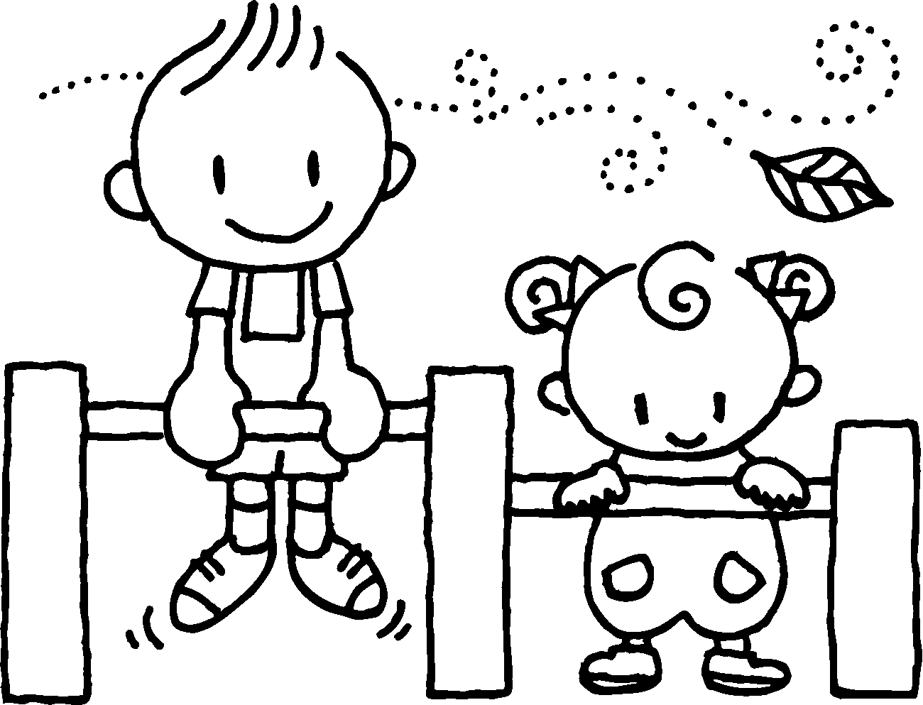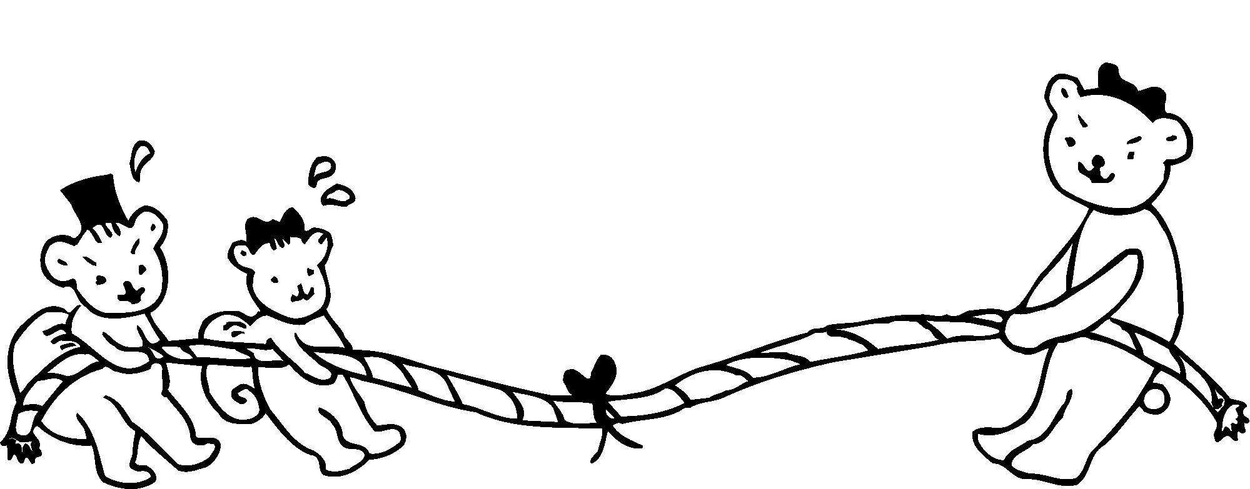

暑さもようやく一段落し、季節の移り変わりを感じる頃となりました。秋の気配を感じ、園庭ではたくさんのトンボが飛び交っています。園庭では子どもたちが、のびのびと身体を動かしたり、色とりどりの葉っぱを集めては見せあいっこをして楽しんでいます。季節の移り変わりを楽しみつつ、秋から冬に向けて衣服なども調整しながら元気に過ごして行きたいと思います。

今年度の運動会も幼児クラスを対象に桜小学校体育館をお借りして行うこととなりました。子ども達が持っている力を十分に発揮し、心から楽しんで参加できるように計画・準備をしております。それぞれのご家庭でお子さんにエールを送って頂けたら幸いです。

|  |  |  |
| --- | --- | --- |
| 7 | 土 | 第51回運動会(幼児クラス)　予備①9日(祝) |
| 13 | 金 | いちご動物園 |
| 17 | 火 | 10月生まれ誕生会 |
| 18 | 火 | 見学会 |
| 20 | 金 | 親子遠足（ふじ・ゆり・きく組親子）※お弁当持ち  お弁当の日（ばら・もも・つぼみ） |
| 26 | 木 | ﾔｷｲﾓﾊﾟｰﾃｨｰ　※予備日27日(金) |
| 27 | 金 | 11月集金袋、月間絵本配布※絵本袋をお持ち下さい。 |

**個人懇談の日程**

|  |  |
| --- | --- |
| ふじぐみ | 11月8日(水)　　9日（木）10日（金） |
| ゆりぐみ | 11月2日(木)　　6日（月）7日（火） |
| きくぐみ | 10月30日(月)　31日(火)　11月１日（水） |
| ばらぐみ | 10月25日(水)　26日(木)　27日（金） |
| ももぐみ | 10月19日(木)　23日(月)　24日（火） |
| つぼみぐみ | 10月17日(火)　18日(水) |

**おしらせ**

* 借地料の為の寄付金に感謝いたします。9/20現在の累計額は、452，000円です。また後援会寄付金累計額は9/20現在　　　　　4，760,280円です。心より感謝いたします。
* 10月2日（金）より来年度入園願書受付が始まります。入園希望の方がいらっしゃいましたら、お声かけ下さい。

(10/2・3は、13時～16時、以降平日は10時～16時)

* 名古屋民間保育連盟からの署名とカンパのご協力に感謝いたします。9/20現在署名は　10　枚、カンパ　2，010　円集まりました。

**10月の行事**

【0・1・2歳児】

月主題　たのしいね

＊散歩に出て風や香りを感じて自然に触れる。

＊全身を使ってのびのびと遊ぶ心地よさを味わう。

＊友だちと興味のあることや面白いことを一緒にして、つながりを感じる。（2歳児）

【3・4・5歳児】

月主題　楽しむ

3歳児目標

＊好きな遊びをじっくり繰り返す中で、試したり、自分なりに工夫してみようとする。

＊体を動かすことを楽しみ、少しずつちょっと難しいことや初めてのことをやってみようとする。

4・5歳児目標

＊神さまがくださった身体を存分につかうことを心地よく感じる。

＊友だちとアイデアを出し合ったり、試行錯誤しながら一緒に遊びをつくりあげていくことを楽しむ。

＊一人でも、仲間と共にでも、じっくり取り組む楽しさを味わう。

**暗誦聖句：　賜物にはいろいろありますが、それをお与えになるのは同じ霊です。**

**コリントの信徒への手紙Ⅰ　１２章４節**

2023年　箱舟保育園

今月のねらい

10月の園だより